**VLAN间路由实验**

**实验5-2VLAN间路由**

**学习目标**

* 了解三层交换机的工作原理。
* 配置三层交换机
* 理解理解业务VLAN、互联VLAN、管理VLAN的含义

**原理**

在交换机上划分VLAN 后，VLAN 间的计算机就无法通信了。VLAN 间的通信需要借助第三层设备，我们可以使用路由器来实现这个功能，如果使用路由器通常会采用单臂路由模式。实践上，VLAN 间的路由大多是通过三层交换机实现的，三层交换机可以看成是路由器加交换机，然而因为采用了特殊的技术，其数据处理能力比路由器要大得多。

从使用者的角度可以把三层交换机看成是二层交换机和路由器的组合，这

个虚拟的路由器和每个VLAN 都有一个接口进行连接，不过这个接口是VLAN1 或VLAN2 接口。Cisco 早些年采用的基于NetFlow 的三层交换技术；现在Cisco 主要采用CEF 技术。CEF 技术中，交换机利用路由表形成转发信息库（FIB），FIB 和路由表是同步的，关键的是它的查询是硬件化，查询速度快得多。除了FIB，还有邻接表(Adjacency Table)，该表和ARP 表有些类似，主要放置了第二层的封装信息。FIB 和邻接表都是在数据转发之前就已经建立准备好了，这样一有数据要转发，交换机就能直接利用它们进行数据转发和封装，不需要查询路由表和发送ARP 请求，所以VLAN 间的路由速率大大提高。

**拓扑图**

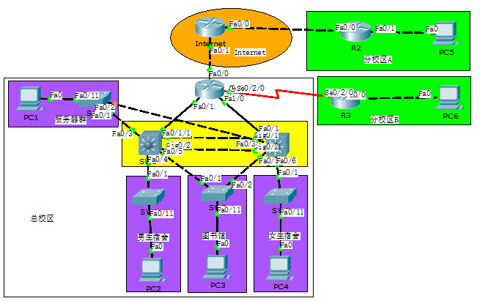

图1拓扑

**操作步骤**

1. 配置汇聚交换机互联VLAN地址
2. 将《RSTP实验》中保存的拓扑打开，汇聚交换机SW1与SW2需为互联VLAN设置IP地址。
3. SW1按照《设备台账示例》中分配好的IP地址进行配置。

Int vlan 11 10.X.130.2/30

Int vlan 13 10.X.130.9/30

|  |
| --- |
| *SW1(config)#ip routing //开启三层转发*  *SW1(config)#int vlan 11*  *SW1(config-if)#ip add 10.0.130.2 255.255.255.252*  *SW1(config)#int vlan 13*  *SW1(config-if)#ip add 10.0.130.9 255.255.255.252* |

1. SW2按照《设备台账示例》中分配好的IP地址进行配置。

Int vlan 12 10.X.130.6/30

Int vlan 13 10.X.130.10/30

|  |
| --- |
| *SW2(config)#ip routing //开启三层转发*  *SW2(config)#int vlan 12*  *SW2(config-if)#ip add 10.0.130.6 255.255.255.252*  *SW2(config)#int vlan 13*  *SW2(config-if)#ip add 10.0.130.10 255.255.255.252* |

1. 测试SW1互联地址连通性

|  |
| --- |
| *SW1(config)#do ping 10.0.130.1*  *Type escape sequence to abort.*  *Sending 5, 100-byte ICMP Echos to 10.0.130.1, timeout is 2 seconds:*  *.!!!!!!*  *Success rate is 120 percent (6/5), round-trip min/avg/max = 0/0/1 ms*  *SW1(config)#do ping 10.0.130.10*  *Type escape sequence to abort.*  *Sending 5, 100-byte ICMP Echos to 10.0.130.10, timeout is 2 seconds:*  *.!!!!*  *Success rate is 80 percent (4/5), round-trip min/avg/max = 0/0/1 ms* |

1. 测试SW2互联地址连通性

|  |
| --- |
| *SW2(config)#do ping 10.0.130.5*  *Type escape sequence to abort.*  *Sending 5, 100-byte ICMP Echos to 10.0.130.5, timeout is 2 seconds:*  *.!!!!!!*  *Success rate is 120 percent (6/5), round-trip min/avg/max = 0/0/1 ms*  *SW2(config)#do ping 10.0.130.9*  *Type escape sequence to abort.*  *Sending 5, 100-byte ICMP Echos to 10.0.130.9, timeout is 2 seconds:*  *.!!!!*  *Success rate is 80 percent (4/5), round-trip min/avg/max = 0/0/1 ms* |

1. 配置汇聚交换机业务VLAN地址

SW1和SW2作为各业务网关需为各业务VLAN配置IP地址。

1. SW1按照《设备台账示例》中分配好的IP地址进行配置。

int vlan 101 10.X.0.251/24

int vlan 102 10.X.1.1/24

int vlan 103 10.X.2.251/24

|  |
| --- |
| *SW1>enable*  *SW1#configure terminal*  *SW1(config)#int vlan 101*  *SW1(config-if)#ip add 10.0.0.251 255.255.255.0*  *SW1(config-if)#int vlan 102*  *SW1(config-if)#ip add 10.0.1.1 255.255.255.0*  *SW1(config-if)#int vlan 103*  *SW1(config-if)#ip add 10.0.2.251 255.255.255.0* |

1. 配置完成后，验证配置，

|  |
| --- |
| *SW1#show ip int b*  *Interface IP-Address OK? Method Status Protocol*  *Vlan101 10.0.0.251 YES manual up up*  *Vlan102 10.0.1.1 YES manual up up*  *Vlan103 10.0.2.251 YES manual up up* |

1. SW2按照《设备台账示例》中分配好的IP地址进行配置。

int vlan 101 10.X.0.252/24

int vlan 103 10.X.2.252/24

int vlan 104 10.X.3.1/24

|  |
| --- |
| *SW2>enable*  *SW2#configure terminal*  *SW2(config)#int vlan 101*  *SW2(config-if)#ip add 10.0.0.252 255.255.255.0*  *SW2(config-if)#int vlan 103*  *SW2config-if)#ip add 10.0.2.252 255.255.255.0*  *SW2(config-if)#int vlan 104*  *SW2(config-if)#ip add 10.0.3.1 255.255.255.0* |

1. 配置完成后，验证配置，

|  |
| --- |
| *SW2#show ip int b*  *Interface IP-Address OK? Method Status Protocol*  *Vlan101 10.0.0.252 YES manual up up*  *Vlan103 10.0. 2.252 YES manual up up*  *Vlan104 10.0.3.1 YES manual up up* |

1. **设置管理VLAN地址**

按照《设备台账示例》网管地址规划，为交换机设置管理VLAN IP地址。

|  |  |  |
| --- | --- | --- |
| SW1 | 2 | 10.X.129.1/24 |
| SW2 | 2 | 10.X.129.2/24 |
| SW3 | 2 | 10.X.129.3/24 |
| SW4 | 2 | 10.X.129.4/24 |
| SW5 | 2 | 10.X.129.5/24 |
| SW6 | 2 | 10.X.129.6/24 |

1. 设置SW1管理地址

|  |
| --- |
| *SW1>enable*  *SW1#configure terminal*  *Enter configuration commands, one per line. End with CNTL/Z.*  *SW1(config)#interface vlan 2*  *SW1(config-if)#ip add 10.0.129.1 255.255.255.0*  *SW1(config-if)#exit* |

1. 设置SW2管理地址

|  |
| --- |
| *SW2>enable*  *SW2#configure terminal*  *Enter configuration commands, one per line. End with CNTL/Z.*  *SW2(config)#interface vlan 2*  *SW2(config-if)#ip add 10.0.129.2 255.255.255.0*  *SW2(config-if)#exit* |

1. 设置SW3管理地址

|  |
| --- |
| *SW3>enable*  *SW3#configure terminal*  *Enter configuration commands, one per line. End with CNTL/Z.*  *SW3(config)#interface vlan 2*  *SW3(config-if)#ip add 10.0.129.3 255.255.255.0*  *SW3(config-if)#exit* |

1. 设置SW4管理地址

|  |
| --- |
| *SW4>enable*  *SW4#configure terminal*  *Enter configuration commands, one per line. End with CNTL/Z.*  *SW4(config)#interface vlan 2*  *SW4(config-if)#ip add 10.0.129.4 255.255.255.0*  *SW4(config-if)#exit* |

1. 设置SW5管理地址

|  |
| --- |
| *SW5>enable*  *SW5#configure terminal*  *Enter configuration commands, one per line. End with CNTL/Z.*  *SW5(config)#interface vlan 2*  *SW5(config-if)#ip add 10.0.129.5 255.255.255.0*  *SW5(config-if)#exit* |

1. 设置SW6管理地址

|  |
| --- |
| *SW6>enable*  *SW6#configure terminal*  *Enter configuration commands, one per line. End with CNTL/Z.*  *SW6(config)#interface vlan 2*  *SW6(config-if)#ip add 10.0.129.6 255.255.255.0*  *SW6(config-if)#exit* |

1. **保存配置**
2. 全网设备保存配置，防止掉电配置丢失。

参考配置：

*R1#wr //各设备特权模式下保存配置*

*Building configuration...*

*[OK]*

*R1#*

1. 查看全网设备配置保存是否成功，防止掉电配置丢失。

参考配置：

*R1#show startup-config //特权模式下查看保存的配置*

1. 保存拓扑。

单击“保存”，保存拓扑信息。

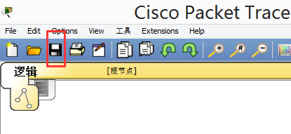

1. 以学号+名字+日期命名拓扑并保存，用U盘带走文件。

